庆阳市数字政府建设项目
行政审批系统

操
作
手
册

2022年1月

系统登录及主界面
窗口工作人员在浏览器中输【http://59.219.204.45:10034/wel/index】即可打开系统的登录界面，界面如下图所示：
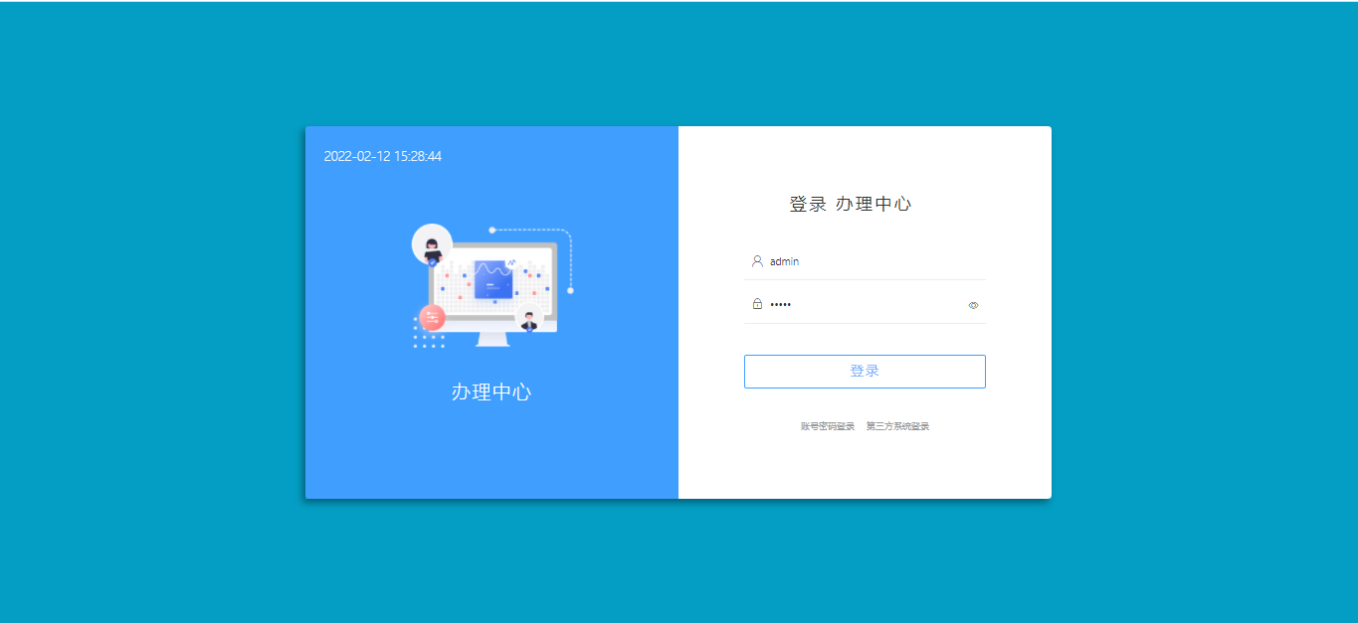

输入登录名和密码后（业务部门事项审批人员账号密码），单击“立即登录”即可进入甘肃省政务服务能力平台（见下图）
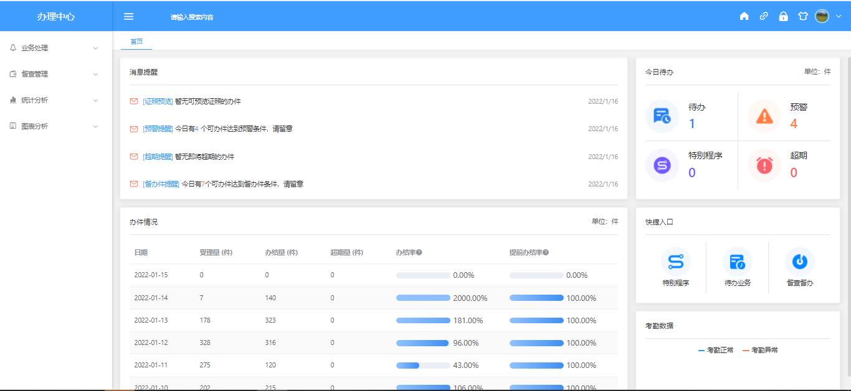

业务流程图

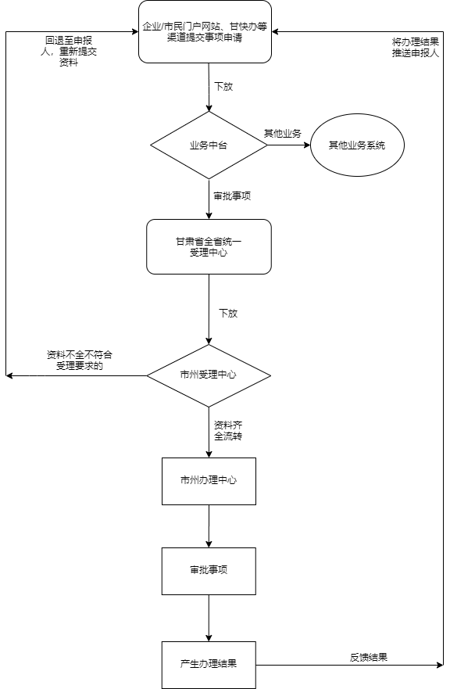

三、系统模块功能介绍

第一章 业务处理

待办业务
部门负责事项审批的人员可点击左侧【业务处理】→【待办业务】，审批当前待审批事项，点击右侧“流转”按钮，进入事项详细页面；
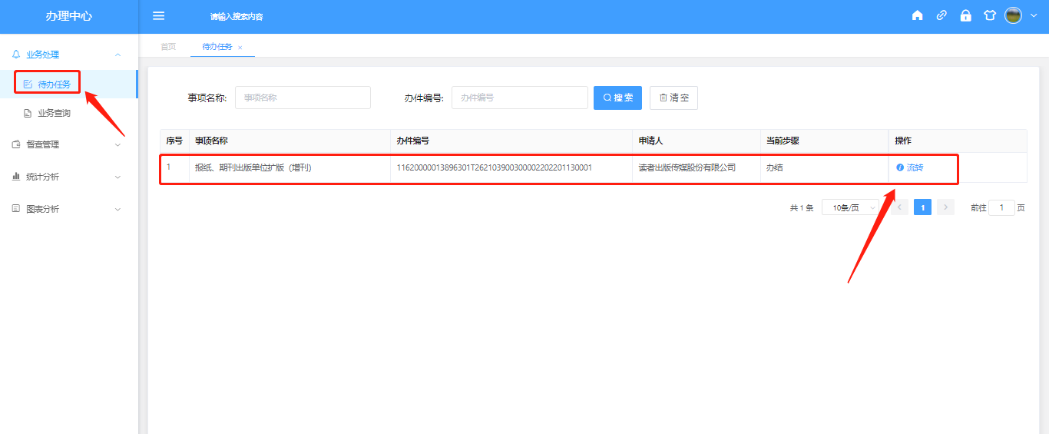
此处可看到申报事项的基本信息、材料信息、流转信息，用户可以根据实际情况选择是否符合通过的要求，点击右上角“批示”按钮，，输入同意或不同意的理由，即可完成本环节的审批工作，办件的具体流转与事项配置环节一致，办理环节直接在受理中心完成，办理中心需要操作受理以后的所有流程，每个事项至少有两个环节（受理和办结）。
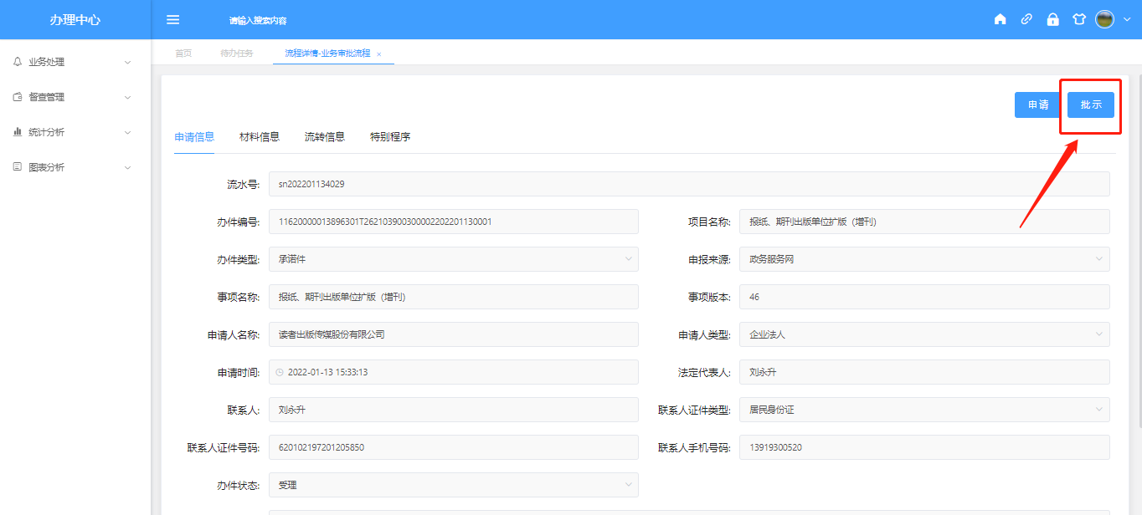
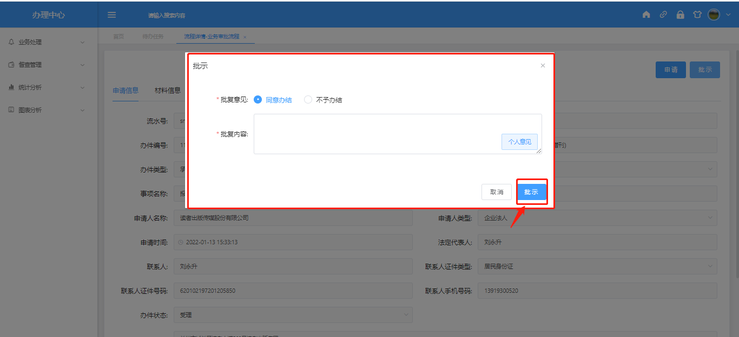

业务查询
审批人员可点击左侧【业务处理】→【业务查询】，进入事项查询页面，输入相关查询条件，例如：事项名称、办件编号、办件状态等筛选条件，准确找出某个办件或多个办件。

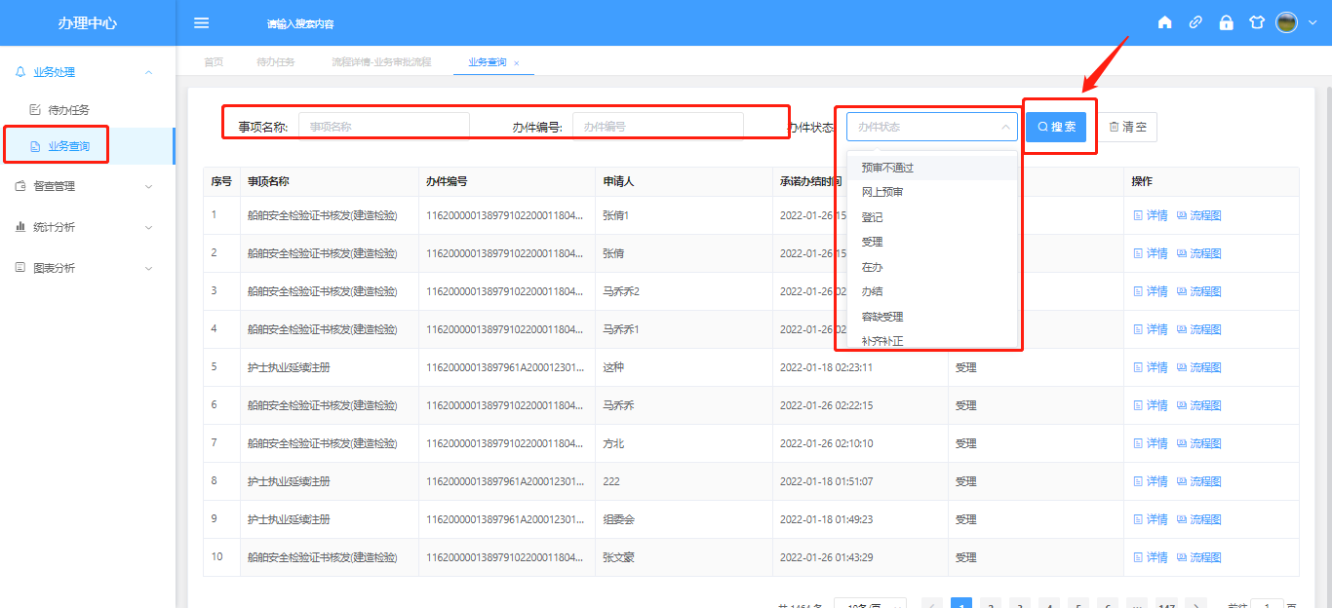
用户选择有个事项点击事项右侧详情或流程图，可对应查询到事项的基本信息、附件信息以及办理流程信息（见下图）

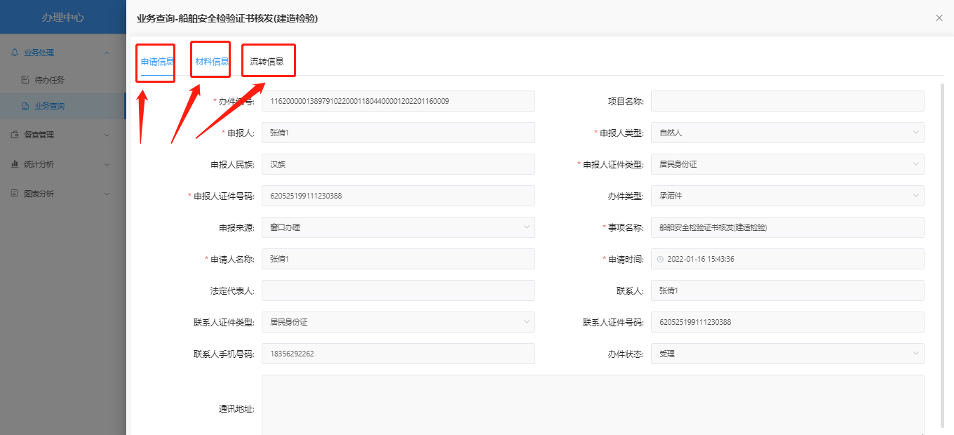

三、分发查询
审批人员可点击左侧【业务处理】→【分发查询】，进入事项查询页面，输入相关查询条件，例如：事项名称、办件编号、办件状态等筛选条件，准确找出某个办件或多个办件目前的办理进度；
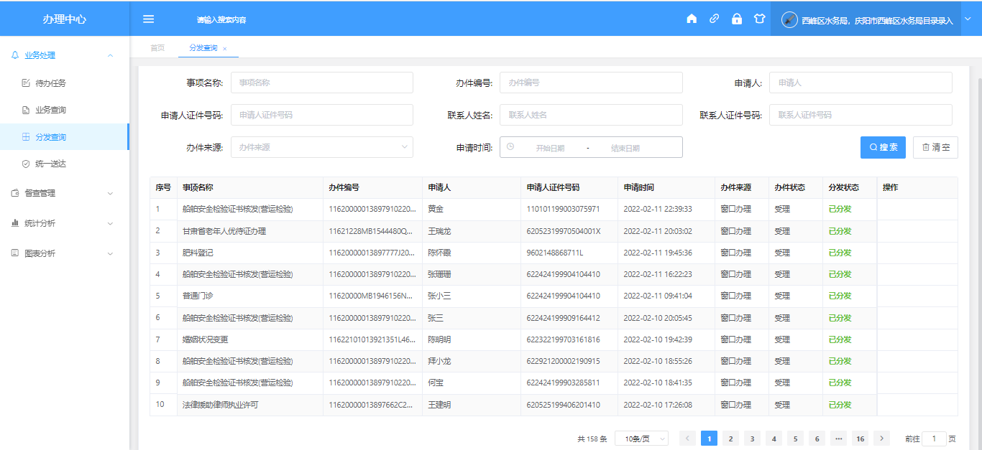

四、统一送达
企业或群众在申请某事项的过程中，结果送达方式如选择为“窗口”，则需要审批人员可点击左侧【业务处理】→【统一送达】，点击需要送达的某个事项的右侧“送达”按钮，则完成办理结果推送至窗口。

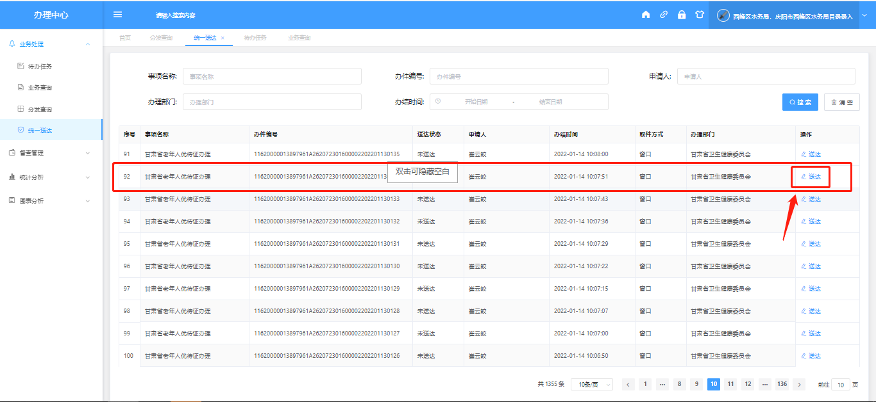

第二章 督查管理

一、督查督办回复
审批人员可点击左侧【督查管理】→【督查督办回复】，此功能主要用于本环节即将逾期的办件，由上级部门或本级部门对于某个事项的某个环节进行督促办理，本级部门要对于领导的督办做出回复。用户只需进入督办查询页面点击回复按钮，响应领导的批示，填写完成后点击底部保存按钮即可。
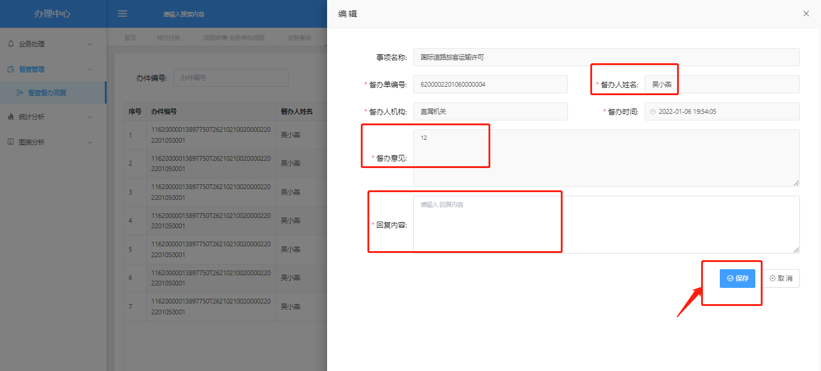

第三章 统计分析

一、办件汇总统计
审批人员可点击左侧【统计分析】→【办件汇总统计】，进入办件汇总统计页面，选择查询范围（年、月、周、日），检索或导出，本部门不同的周期内收取的即办件和承诺件的总量。
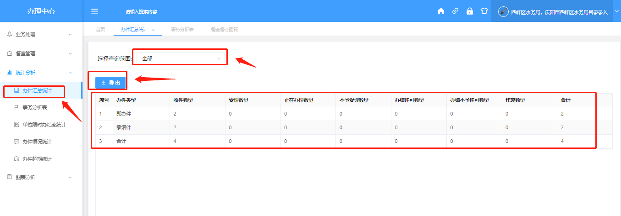

二、事务分析表
审批人员可点击左侧【统计分析】→【事务分析表】，进入事务分析表页面，选择查询范围（年、月、周、日），检索或导出，本部门所收取的办件总数以及不同办理状态（受理、在办、办结、不予受理）等办件数量。
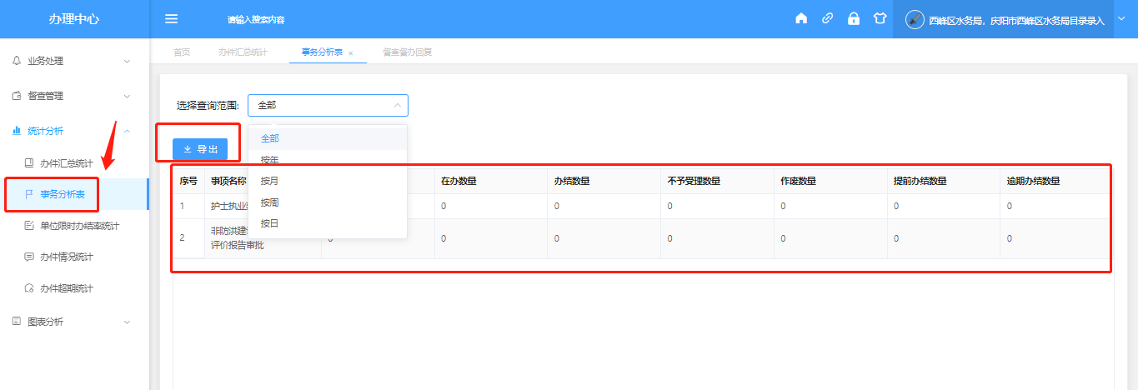

三、单位限时办结率统计
审批人员可点击左侧【统计分析】→【单位限时办结率统计】，进入该页面，选择查询范围（年、月、周、日），检索或导出，本部门受理数量、办结数量以及限时办结率等数据。
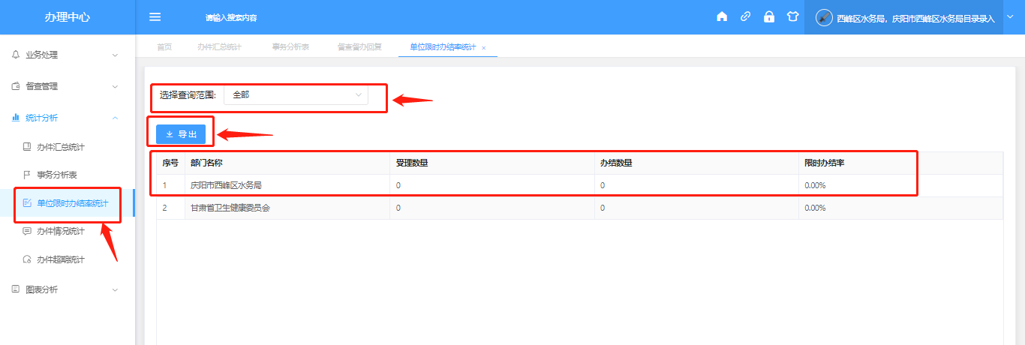

四、办件情况统计
审批人员可点击左侧【统计分析】→【办件情况统计】，进入办件情况统计页面，选择查询范围（年、月、周、日），检索或导出，本部门今日受理数量、今日办结数量以及今日超期数量等数据。
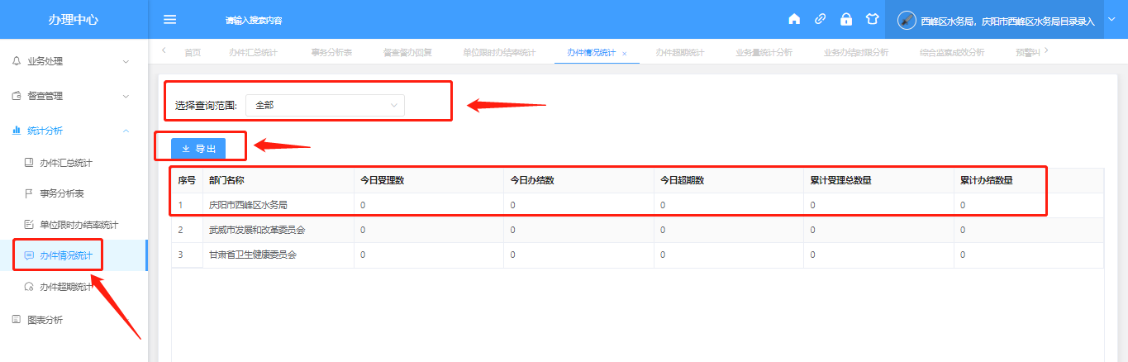

五、办件超期统计
审批人员可点击左侧【统计分析】→【办件超期统计】，进入办件超期统计页面，选择查询范围（年、月、周、日），检索或导出，本部门超期办结办件数量、超期未办结办件数量。
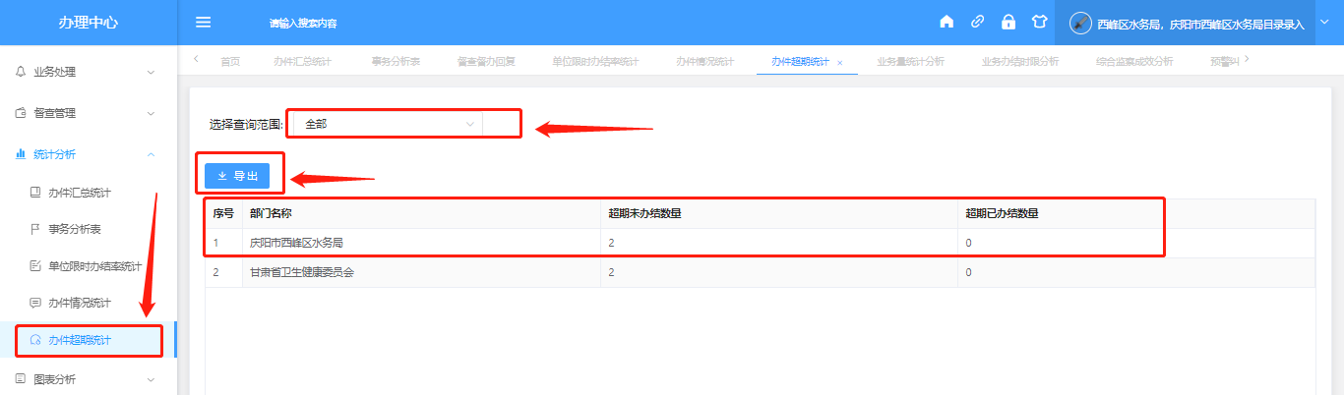

第四章 图表分析

一、业务量统计分析
审批人员可点击【左侧图表分析】→【业务量统计分析】，进入该页面，选择查询范围（年、月、周、日），统计出，本部门所收取的办件总数以及办理总数数据图表展示。
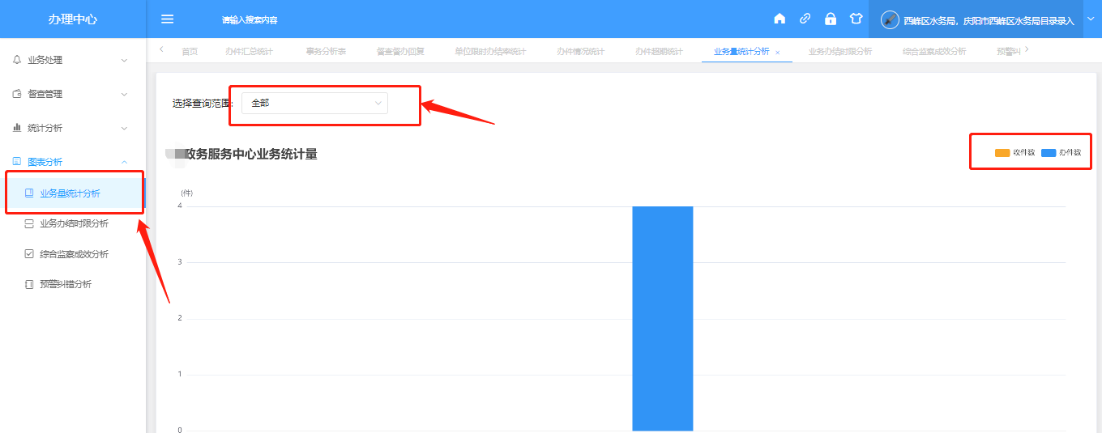

二、业务办结时限分析
审批人员可点击【左侧图表分析】→【业务办结时限分析】，进入该页面，选择查询范围（年、月、周、日），统计出，本部门所收取的不同类型（正常办结、超期办结、补办办结、作废办结）办结的办件数量数据图表。

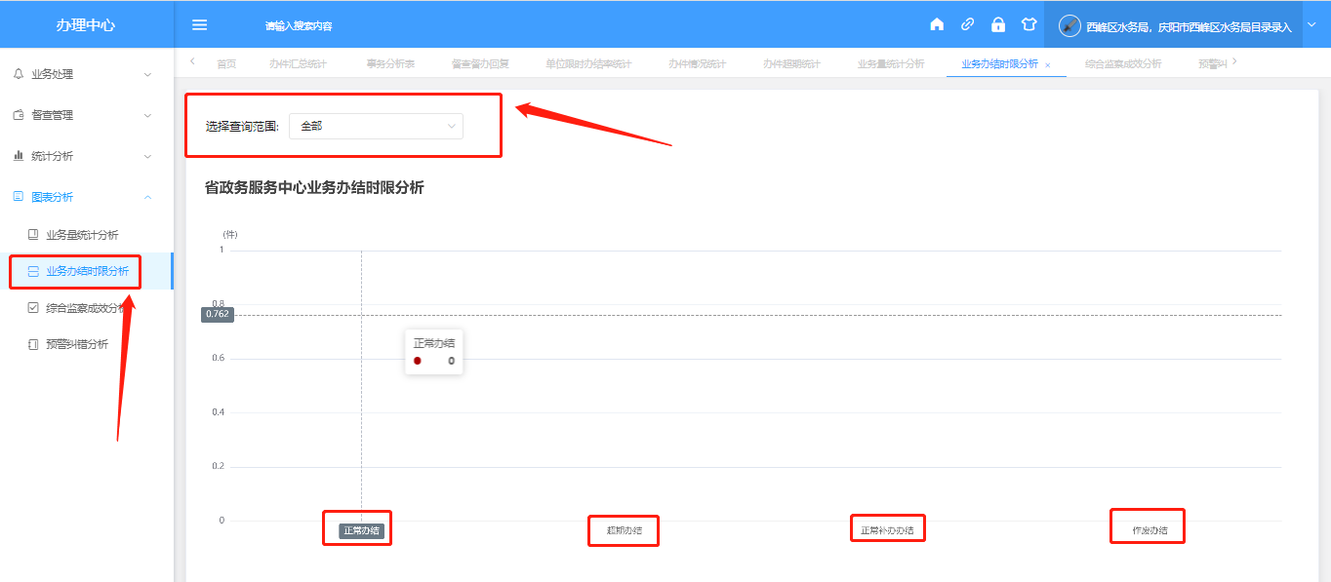

综合监察成效分析
审批人员可点击【左侧图表分析】→【综合监察成效分析】，进入该页面，选择查询范围（年、月、周、日），统计出，本部门所受理办件、正常办结、提前办结、超期办结等数据图表。
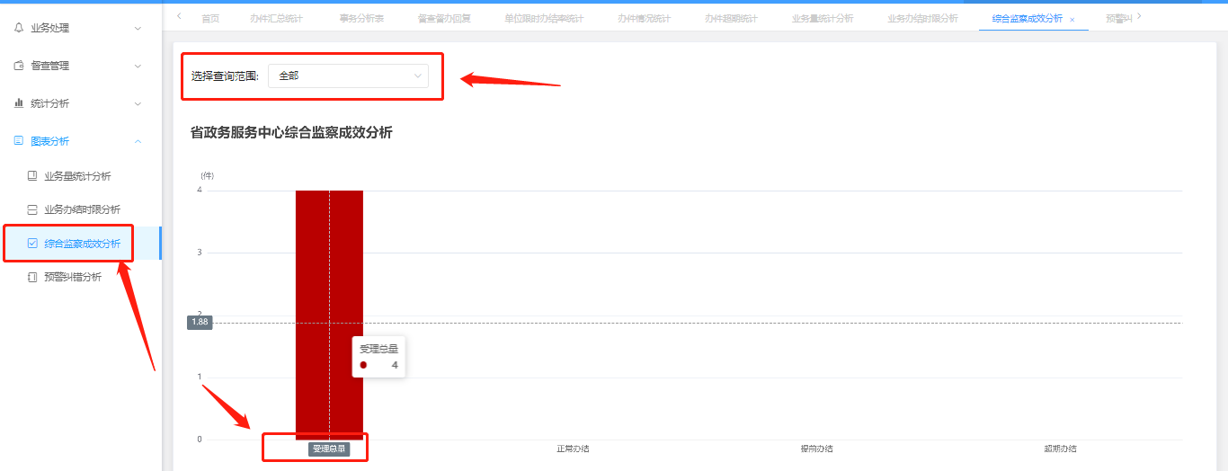

四、预警纠错分析
审批人员可点击【左侧图表分析】→【预警纠错分析】，进入该页面，选择查询范围（年、月、周、日），统计出，本部门正常业务、预警业务、超期业务。
